# 輸入內容：

* 1. 每筆扣款限額

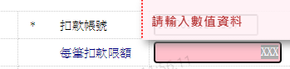

* 1. 與借款人關係

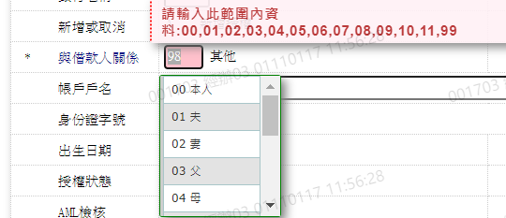

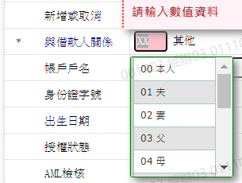

* 1. 帳戶戶名



* 1. 身分證字號

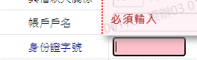

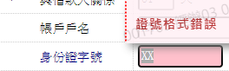

* 1. 出生日期

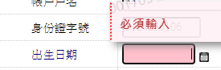

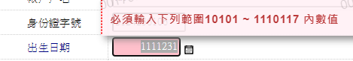

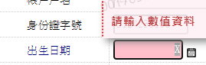

* 1. 性別

